FACULDADE DE TECNOLOGIA DE ITU

CURSO DE TECNOLOGIA EM ANÁLISE E DESENVOLVIMENTO DE SISTEMAS

Ingrid Kruse

Marcos Paulo

Thiago Duarte

**Projeto do sistema para a loja de roupas Mil Grau Store**

ITU

2015

FACULDADE DE TECNOLOGIA DE ITU

CURSO DE TECNOLOGIA EM ANÁLISE E DESENVOLVIMENTO DE SISTEMAS

Ingrid Kruse

Marcos Paulo

Thiago Duarte

**Projeto do sistema para a loja de roupas Mil Grau Store**

Trabalho de Programação em Microinformática, onde foi utilizado os conceitos aprendidos em aula sobre o pacote Office. Foi criada também uma empresa para qual o sistema seria destinado.

ITU

2015

**Sumário**

**Índice de Imagens** 2

**Introdução** 3

**MS Access 2013** 3

Relações 3

Tabelas 4

Formulários 4

Consultas 4

Relatórios 5

**MS Excel 2013** 5

Procv() 6

Se() 6

Soma() 7

**MS Project 2013** 7

Metodologia 8

Recursos 9

Diagrama de Rede 9

Gantt de Controle 10

**MS Word 2013** 10

Mala-Direta 11

Formatação 12

Sumários 12

**Conclusão** 13

**Fontes** **Bibliográficas** 14

# **Índice de Imagens**

Figura 1 – Relações 3

Figura 2 - Tabela 4

Figura 3 - Formulário 4

Figura 4 - Consulta 5

Figura 5 - Relatório 5

Figura 6 - Excel inicial 5

Figura 7 - Folha de Pagamento 6

Figura 8 - Procv 6

Figura 9 - Se 7

Figura 10 - Soma 7

Figura 11 - Project 7

Figura 12 - Ciclo de vida do modelo de cascata 8

Figura 13 - Tabela de Recursos 9

Figura 14 - Diagrama de Rede 9

Figura 15 - Gantt de Controle 10

Figura 16 - Word 11

Figura 17 - Mala direta 11

Figura 18 - Botão Mala direta 12

Figura 19 - Ferramentas de formatação 12

Figura 20 - Sumários 12

Figura 21 - Sumário de Imagens 13

# **Introdução**

O objetivo deste documento é apresentar o sistema da Mil Grau Store, que foi desenvolvido pelos alunos do 1º semestre de Tecnologia em Análise e Desenvolvimento de Sistemas, na disciplina de Programação em Microinformática.

Para o desenvolvimento do sistema, foi necessário o uso de algumas ferramentas, cujas quais foram: MS Access 2013, MS Excel 2013, MS Project 2013 e MS Word 2013.

Durante o desenvolvimento deste documento, será apresentado os passos utilizados para desenvolver o sistema, exemplificando e falando, principalmente, sobre as ferramentas já citadas acima.

# **MS Access 2013**

O software MS Access 2013 é um componente do pacote MS Office 2013. O Access é uma ferramenta de modelagem de Banco de Dados do tipo relacional.

## **Relações**

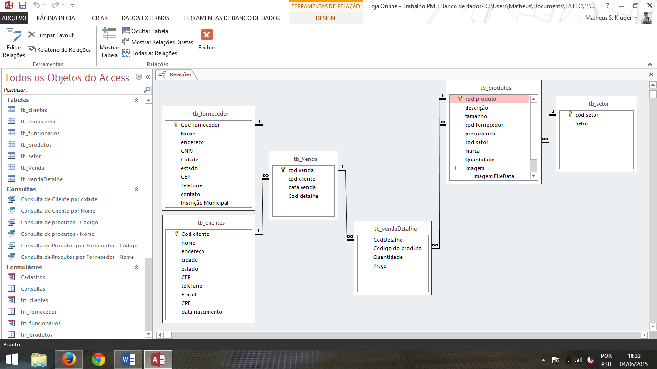Banco de Dados, de acordo com Korth, “é uma coleção de dados inter-relacionados, representando informações sobre um domínio específico”. Um banco de dados relacional é justamente essa coleção de dados relacionando-se entre si.

Figura – Relações

## **Tabelas**

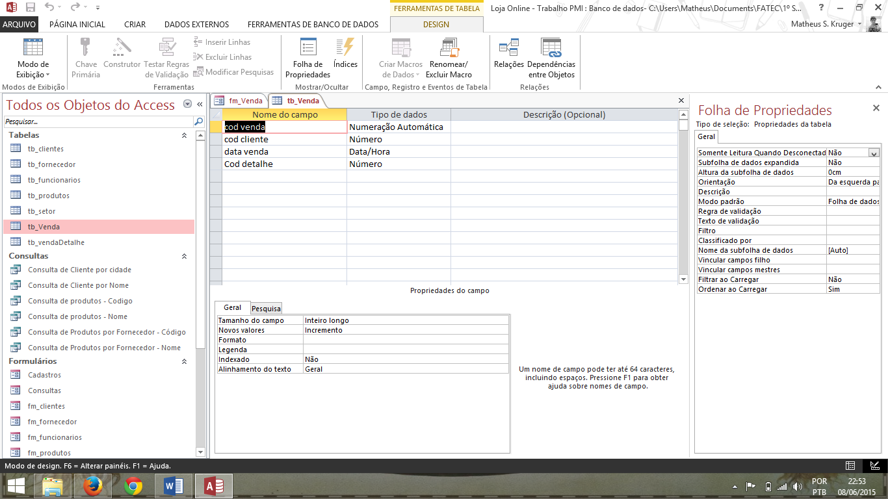O Banco de Dados do nosso sistema possui as tabelas de Clientes, Funcionários, Produtos, Vendas, Detalhe das vendas, Fornecedor e Setor.

Figura - Tabela

## **Formulários**

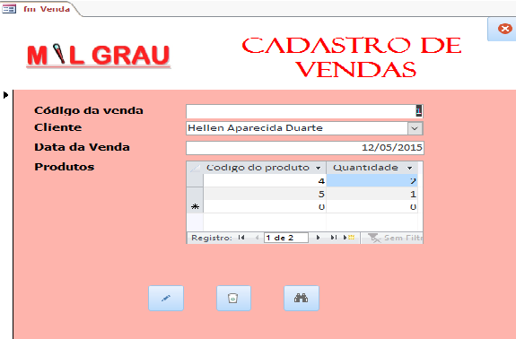Para a melhor visualização dos dados nas tabelas, foram implementados formulários com botões, objetos visuais entre outras coisas para melhor interação com o usuário.

Figura - Formulário

## **Consultas**

Um banco de dados de uma loja online pode, facilmente, ficar com vários itens cadastrados, como produtos, clientes, fornecedores, etc. Por isso, para facilitar a vida do usuário, foi implementado consultas para cada uma das tabelas, que retornam os valores desejados de forma resumida.

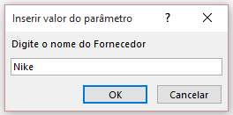As consultas foram: Cliente por cidade, Cliente por nome, Produto por código, Produto por nome, Produto por fornecedor, fornecedor por nome e Fornecedor por código.

Figura 4 - Consulta

## **Relatórios**

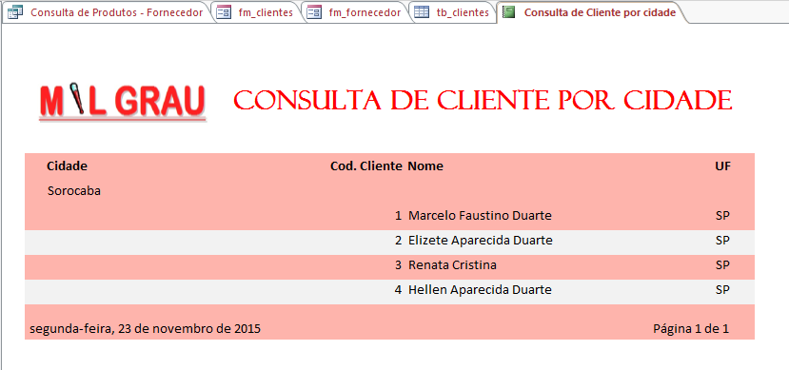Mesmo as consultas resolvendo o problema de organização, os resultados eram retornados em forma de tabela, sem nenhum atrativo visual e de forma complicada, dificultando o entendimento do usuário. Por isso também foi implementado os relatórios, que mostram os resultados das consultas de forma gráfica, facilitando o entendimento do usuário.

Figura - Relatório

# **MS Excel 2013**

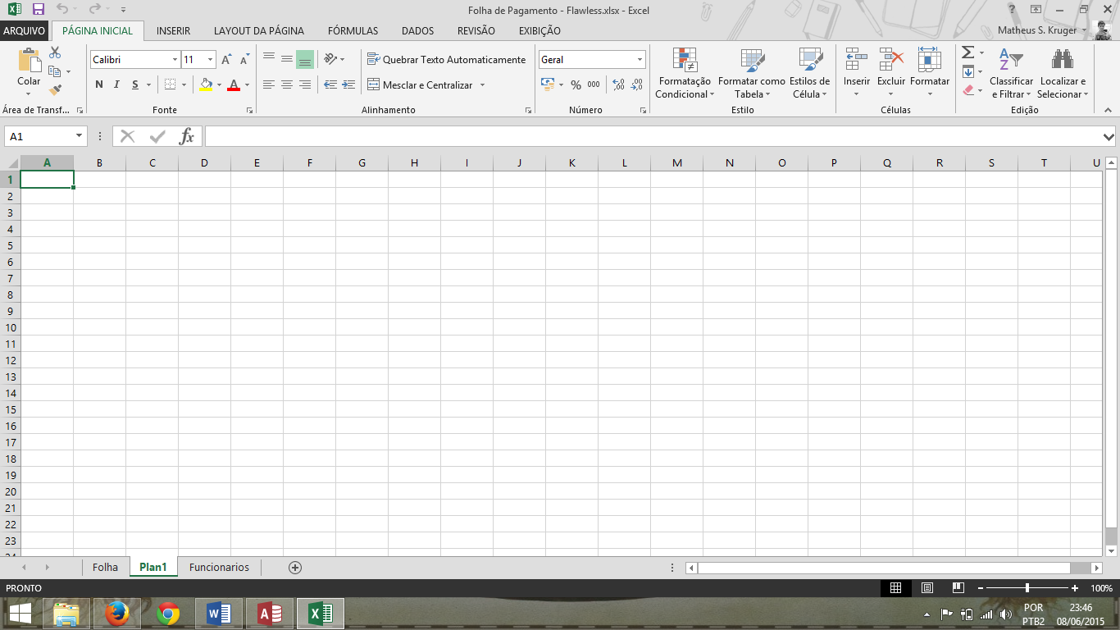O Excel também é um software incluso no pacote Office, cuja finalidade é processar planilhas e tabelas, suportando o uso de funções e formatação de texto especial. A tela inicial é dividida em linhas e colunas, que são correspondidos por números e linhas, respectivamente.

Figura - Excel inicial

O Excel foi usado em nosso projeto para desenvolvermos a folha de pagamento dos funcionários da empresa, usando os dados da tabela de funcionários cadastrados no Access.

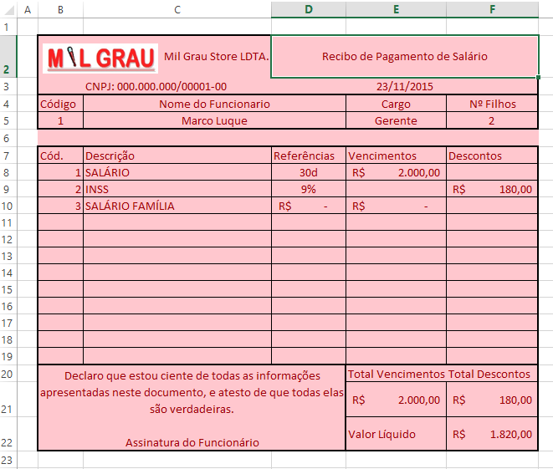

Figura - Folha de Pagamento

Para isso, importamos a tabela do Access para uma planilha do Excel. Para a realização dos cálculos, usamos as seguintes funções: Procv(), Se() e Soma().

## **Procv()**

A função PROCV procura uma informação de uma tabela delimitada e retorna o valor de uma das linhas, cuja qual é declarada dentro da função. A sintaxe do Procv() é a seguinte: PROCV(Valor_Procurado ; Matriz_Tabela ; Número_Índice_coluna ; Procurar_Intervalo)

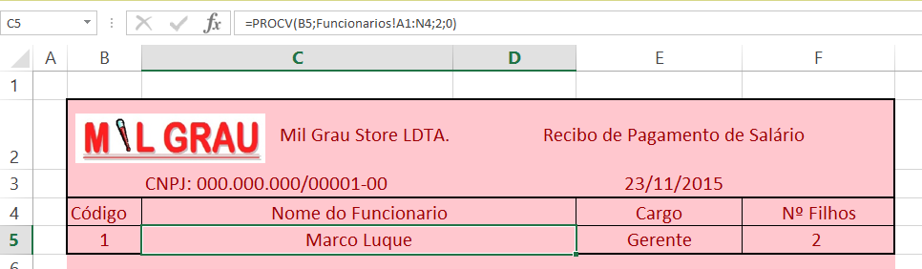Usamos essa função para procurarmos o nome do funcionário, seu cargo, o número de filhos e o salário, tudo isso usando como base o seu código.

Figura - Procv

## **Se()**

A função SE faz um teste lógico e retorna um valor caso o teste for verdadeiro e retorna outro caso seja falso. Pode-se usar um SE dentro de outro SE, sucessivamente, dependendo da necessidade. Sua sintaxe é assim: SE (Teste_Lógico ; Valor_se_verdadeiro ; Valor_se_falso)

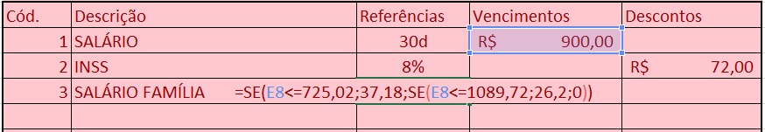Usamos a função SE para definirmos a porcentagem do INSS e a cota de salário família, de acordo com o salário.

Figura - Se

## **Soma()**

A função SOMA é a mais simples de todas, porém muito útil. Ela simplesmente soma um conjunto de valores definidos. Sua sintaxe é altamente simples: SOMA(Num1;Num2: ...)

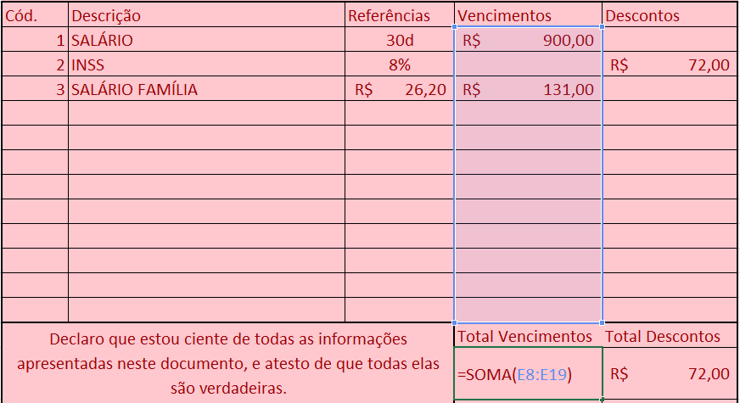Ela foi usada em nossa folha de pagamento apenas para somarmos os vencimentos e os descontos, para que no fim de tudo obtenhamos o salário líquido do funcionário.

Figura - Soma

# **MS Project 2013**

Bem, antes de todo o processo descrito acima, houve um planejamento contendo todas as datas em que os componentes seriam implementados, os testes a serem feitos entre outros processos. Para nos auxiliar nesse plano, usamos o software MS Project 2013. Ele é nada mais que um programa de planejamento, oferecendo ferramentas para a visualização de passos, gastos com mão de obra, material, etc. É um software bem versátil, que suporta planejamento desde um casamento até operações complexas de uma corporação.

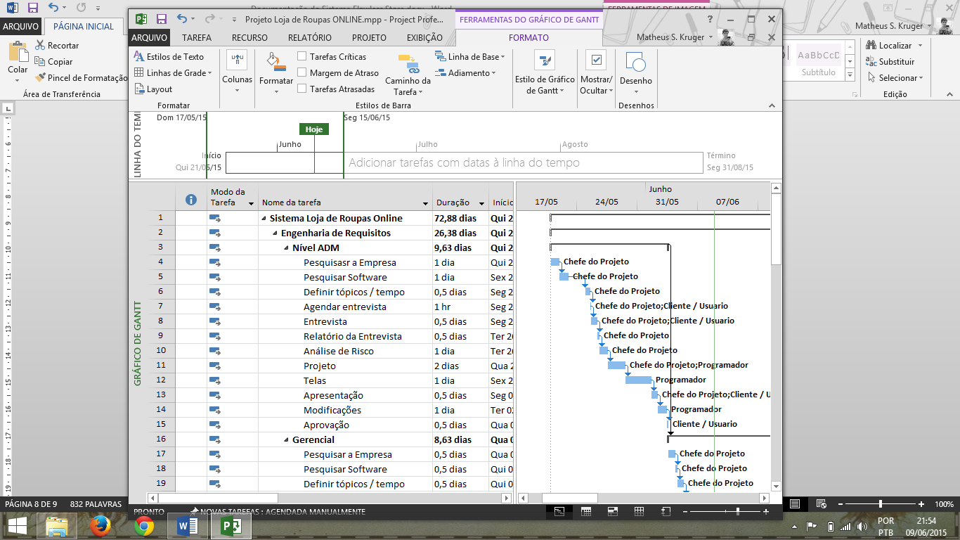À primeira vista, o software oferece uma interface de inserção de passos, e ao lado podemos ver também o Gráfico de Gantt. Acima temos uma linha do tempo, para a facilidade em acessar passos futuros.

Figura - Project

## **Metodologia**

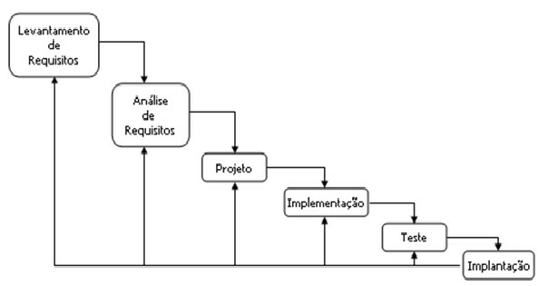Durante planejamento, escolhemos a metodologia de cascata para desenvolvermos o nosso sistema. A Metodologia de Cascata foi proposta Royce na década de 1970, caracterizando então o primeiro modelo de ciclo de vida de desenvolvimento de Software. Tem por característica possuir uma tendência a progressão sequencial entre uma fase e a seguinte. O que pode ser vantajoso, pois uma etapa não pode ser iniciada até que o cliente aprove a etapa anterior. Isso inclui o cliente no processo de desenvolvimento quase integralmente, o que diminui as chances de erros durante o desenvolvimento geral do software.

Figura 12 - Ciclo de vida do modelo de cascata

O modelo em cascata é composto pelas seguintes fases: Levantamento de Requisitos, Análise de Requisitos, Projeto, Implementação, Teste e Implantação.

O Levantamento de Requisitos tem por objetivo propiciar que usuários e desenvolvedores tenham a mesma compreensão do problema a ser resolvido. A Análise de Requisitos serve para construir modelos que determinam qual é o problema para o qual se procura conceber uma solução de software. O Projeto é a fase em que se adapta o modelo de análise de tal modo que possa servir como base para implementar a solução no ambiente alvo. A Implementação é a fase em que a codificação do sistema é efetivamente executada. Os Testes verificam a integridade do Software e a Implantação é quando o sistema entra realmente em produção.

## **Recursos**

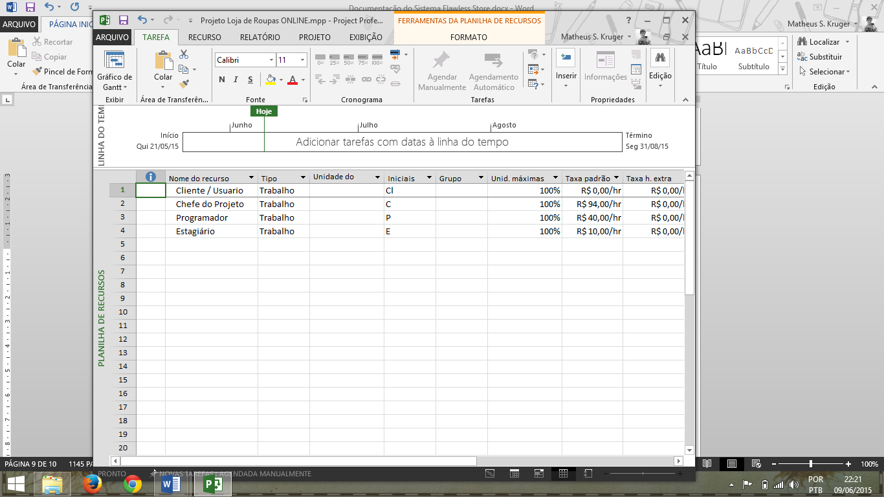Nossa equipe consistiu em apenas 3 membros: Chefe do Projeto, Programador e um Estagiário. Cada um trabalhou uma quantidade determinado de tempo e possui um salário diferenciado. O Project nos proporcionou sabermos quanto cada um trabalhou e mostrar se aquele indivíduo está trabalhando demais ou não. Também nos mostrou o quanto cada um ganhou durante a produção do software, e mostrar também qual foi o custo de desenvolvimento do software.

Figura - Tabela de Recursos

Figura - Tabela de Recursos

Figura - Diagrama de RedeFigura - Tabela de Recursos

Figura - Tabela de Recursos

Percebemos acima que o cliente conta como um recurso. Como nossa metodologia necessitava de uma participação efetiva do cliente durante o desenvolvimento, foi de grande importância o cliente constar em nosso planejamento.

## **Diagrama de Rede**

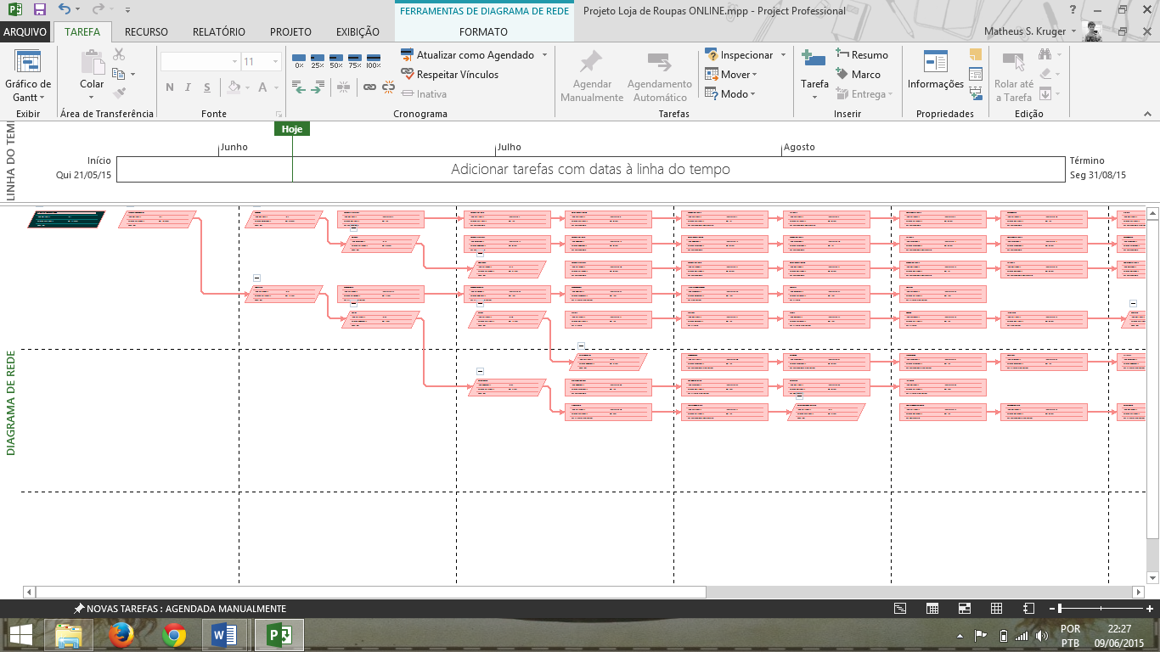Para a visualização de todas as tarefas de forma sistemática, usamos o recurso de gráfico de rede, que mostra todas as tarefas em ordem, com seus caminhos respectivos.

Figura 14 – Diagrama de rede

- Diagrama de Rede

Figura - Diagrama de Rede

Figura - Gantt de ControleFigura - Diagrama de Rede

Figura - Diagrama de Rede

Podemos observar que todas as tarefas estão em cor vermelha, o que significa que, se uma delas atrasar, ira atrasar todo o desenvolvimento do software. São chamados de caminhos críticos. Quando uma tarefa está na cor azul, quer dizer que o atraso dela não afetará o desenvolvimento do sistema como um todo, mas apenas aquela tarefa em particular.

## **Gantt de Controle**

Caso haja o desejo de visualizar o quanto de uma tarefa já foi concluída, em porcentagem, usamos o Gantt de Controle, que exibe exatamente o que foi descrito acima.

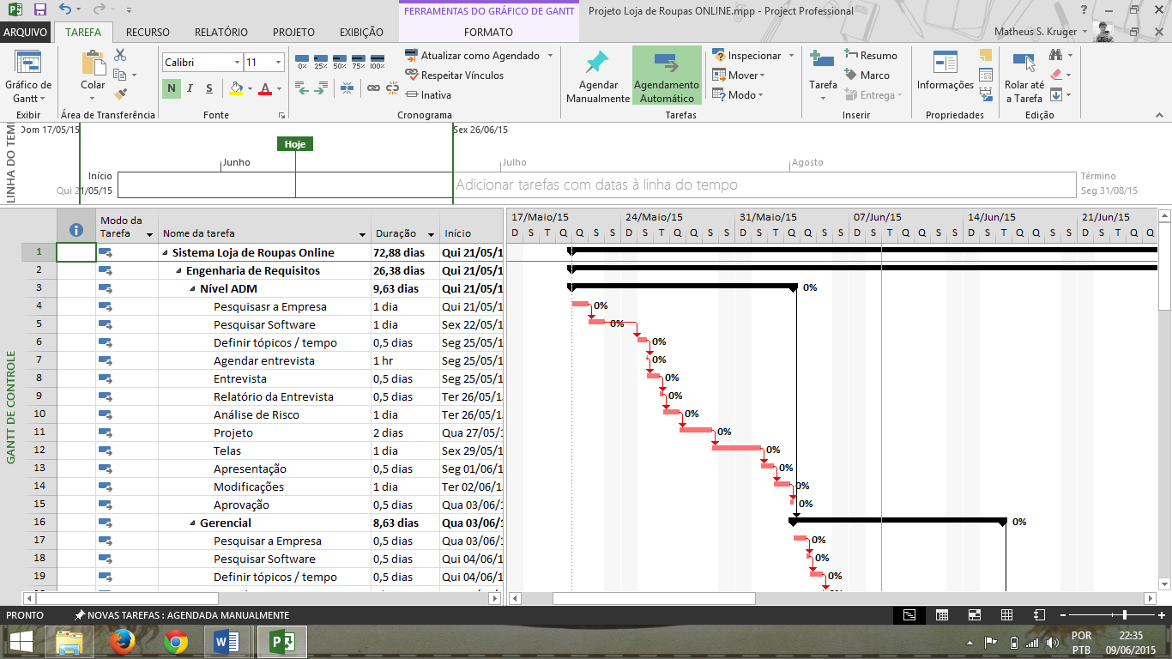

Figura - Gantt de Controle

Figura - Gantt de Controle

Figura - WordFigura - Gantt de Controle

Figura - Gantt de Controle

Para modificar as porcentagens, basta arrastar o mouse na barra que representa a tarefa ou mudar utilizando botões que se encontram na aba de ferramentas do Project.

# **MS Word 2013**

O Word é o software que, primeiramente, possibilitou que este documento fosse redigido. É um software integrante do Pacote Office, cuja finalidade é processar textos. Desde Artigos acadêmicos até cardápios de restaurantes. É um programa simples de se usar, porém com recursos poderosos.

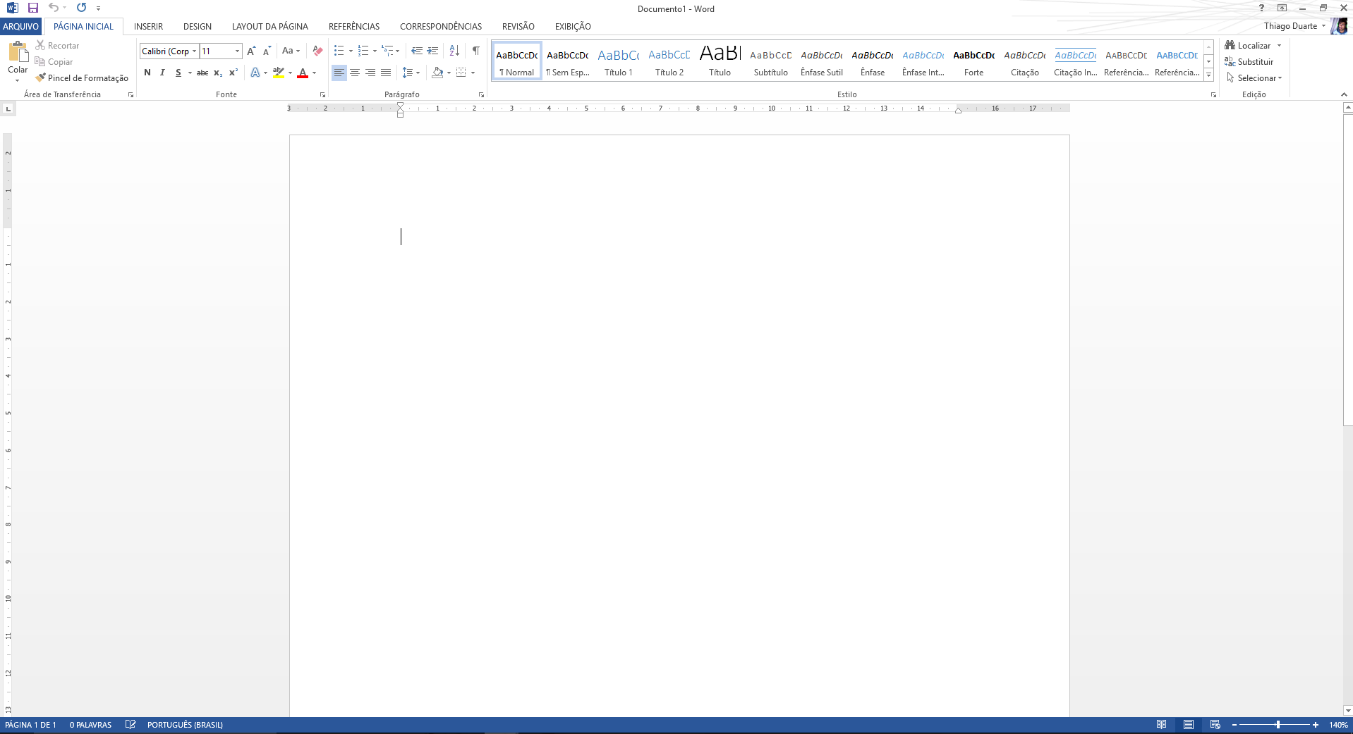Usamos este software para fazer a propaganda da empresa Mil Grau Store, que será divulgada através de e-mail enviado aos clientes já cadastrados. Usamos alguns recursos interessantes do Word que iremos explicar mais à frente.

Figura 16 - Word

Figura 29 - Word

Figura 30 - Mala diretaFigura 31 - Word

Figura 32 - Word

O Word apresenta, na primeira execução, uma tela simples onde se encontra a página, controles de texto, títulos, entre outras coisas inclusas nas abas subsequentes.

## **Mala-Direta**

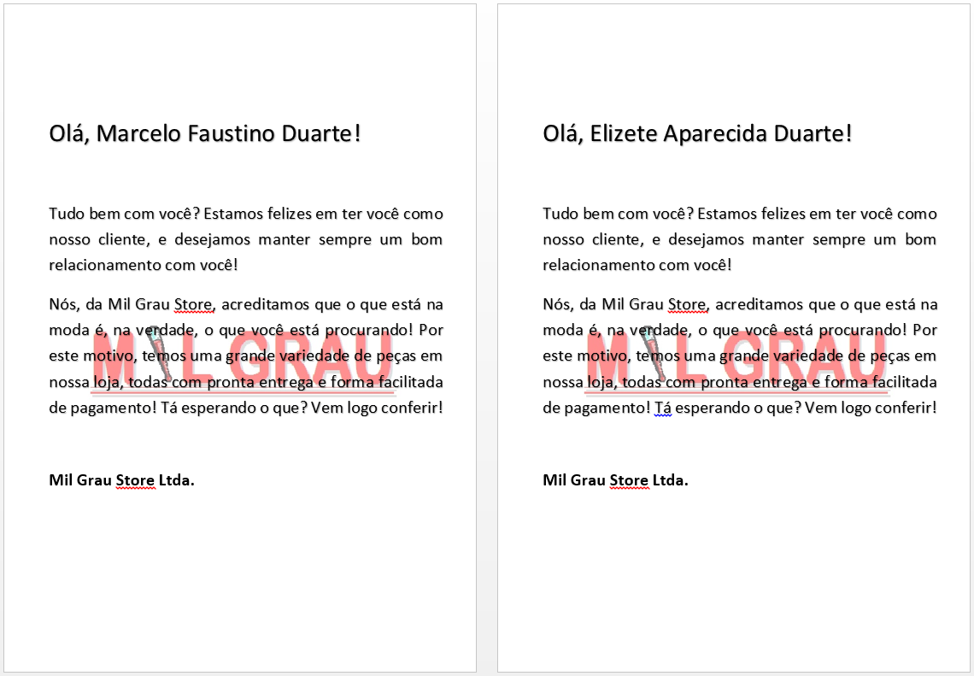Para fazermos a propaganda da empresa, usamos o recurso de mala direta do Word, pois seria trabalhoso demais fazer uma carta para cada cliente. Então, simplesmente fizemos uma carta só e usamos o assistente de mala-direta para colocarmos os dados dos clientes que já estavam cadastrados no banco de dados.

Figura 17 - Mala Direta

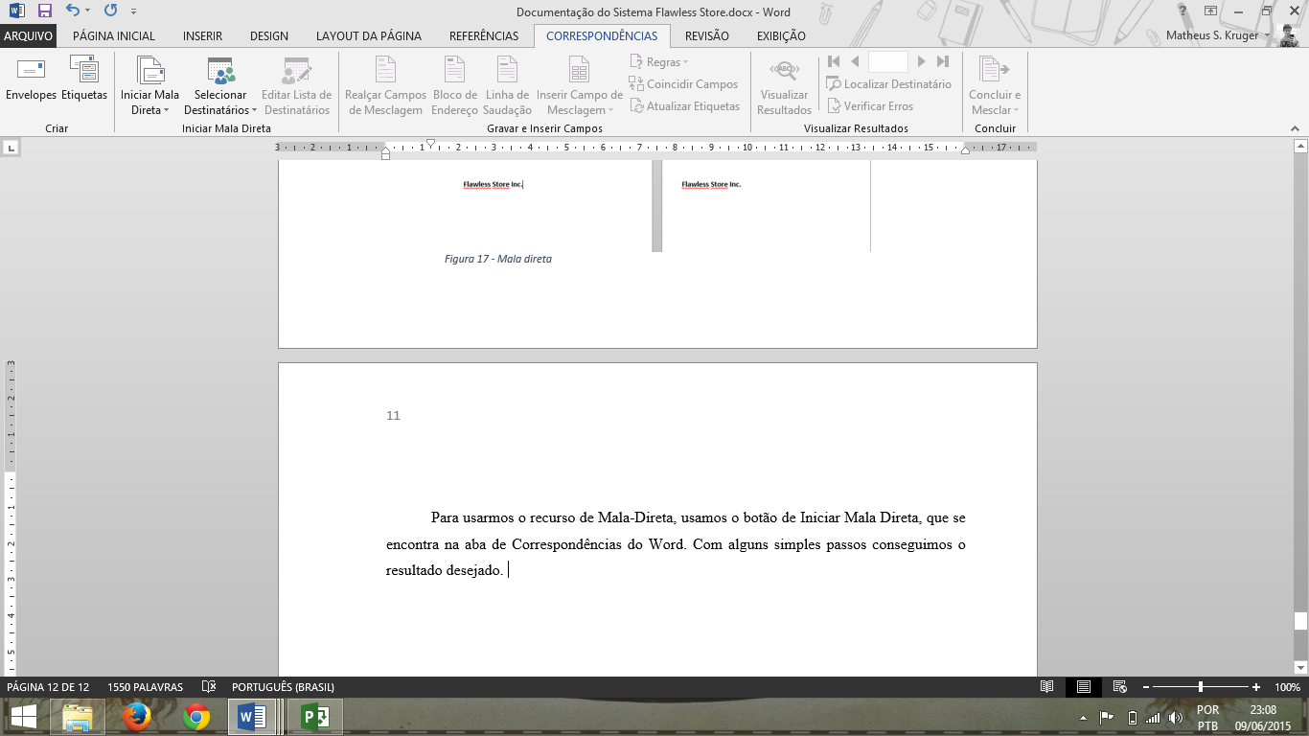Para usarmos o recurso de Mala-Direta, usamos o botão de Iniciar Mala Direta, que se encontra na aba de Correspondências do Word. Com alguns simples passos conseguimos o resultado desejado.

Figura - Mala direta

Figura - Mala direta

Figura - Botão Mala diretaFigura - Mala direta

Figura - Mala direta

Figura - Botão Mala direta

Figura - Botão Mala direta

Figura - Ferramentas de formataçãoFigura - Botão Mala direta

Figura - Botão Mala direta

## **Formatação**

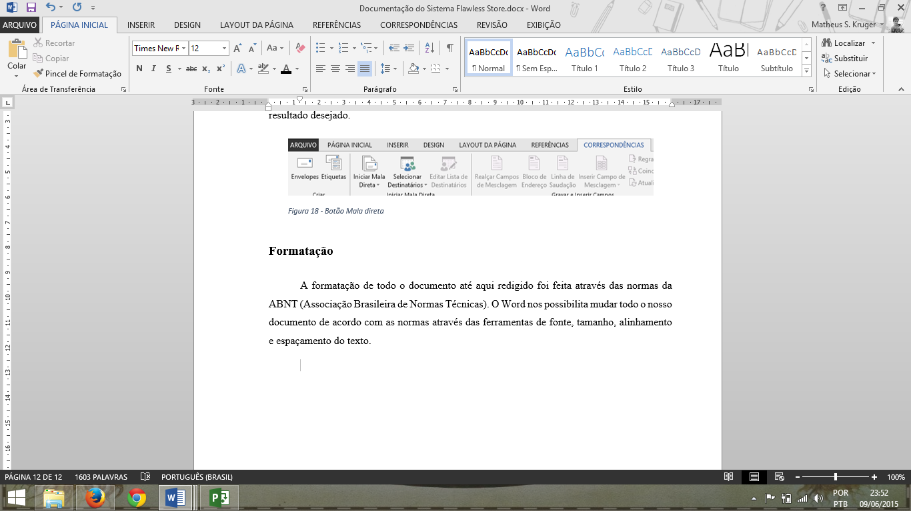A formatação de todo o documento até aqui redigido foi feita através das normas da ABNT (Associação Brasileira de Normas Técnicas). O Word nos possibilita mudar todo o nosso documento de acordo com as normas através das ferramentas de fonte, tamanho, alinhamento e espaçamento do texto.

Figura 19 - Ferramentas de formatação

Figura - Ferramentas de formatação

Figura - SumáriosFigura - Ferramentas de formatação

Figura - Ferramentas de formatação

## **Sumários**

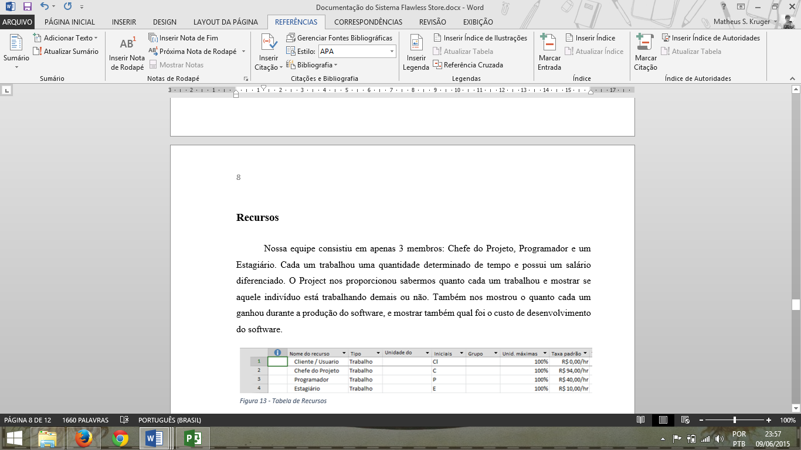Os sumários deste documento foram feitos através da ferramenta de sumário automático que o Word oferece na sua aba de ferramentas “REFERÊNCIAS”. Os sumários são gerados de forma automática pois os títulos e subtítulos estão formatados de acordo com as opções de títulos do próprio Word.

Figura 20 - Sumários

Figura - Sumários

Figura - Sumários

Figura - Sumários

O sumário de imagem foi feito colocando as legendas em todas as imagens e depois clicando no botão de inserir índice de imagens que também se encontra na aba de referências.

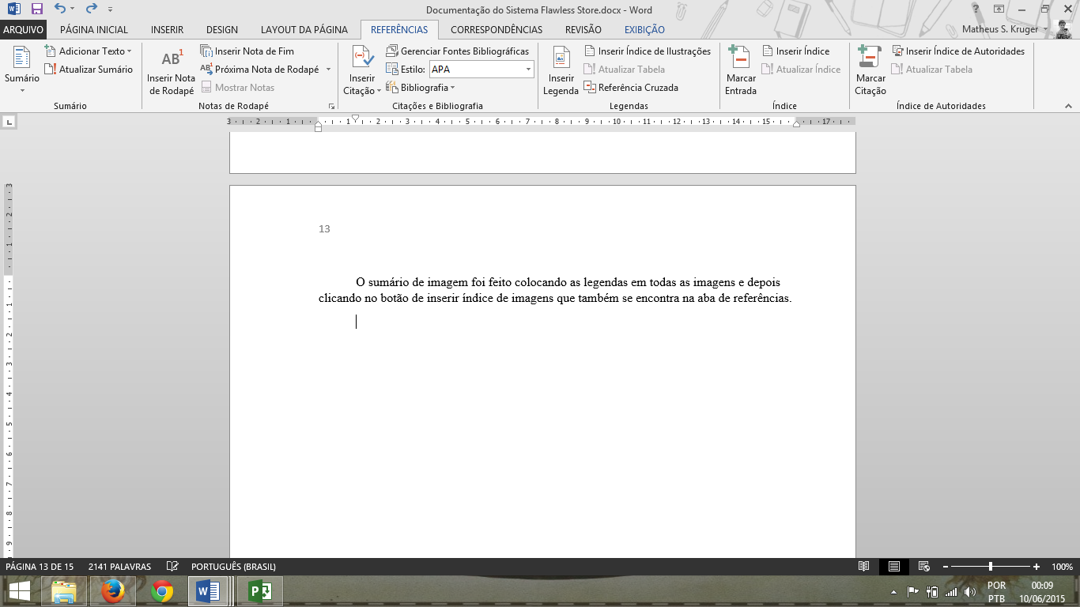

Figura 21 - Sumário de Imagens

# **Conclusão**

O sistema da Mil Grau Store foi concluído com sucesso graças ao poder dos softwares citados acima. Podemos perceber ao decorrer do desenvolvimento, quais são as principais dificuldades em elaborar um sistema em escala real. Podemos perceber também o quanto o trabalho em equipe é importante e o quanto ele faz falta quando não está presente. Um sistema, se bem estruturado e desenvolvido, acaba virando o ponto principal do funcionamento de uma empresa, o que torna a responsabilidade de desenvolver um sistema muito grande. Um analista de sistemas deve ter em mente que um erro pode comprometer toda a empresa. Tudo isso percebemos através de erros e acertos, momentos de paz e de discórdia, porém sempre mantendo o foco. Nunca desanimando.

Estamos felizes em terminarmos esse sistema com sucesso, e desejamos obter um bom retorno por intermédio dele.

# **Fontes** **Bibliográficas**

Korth, H.F. e Silberschatz, A.; Sistemas de Bancos de Dados, Makron Books, 2a. edição revisada, 1994.

Pressman, Roger S.; Engenharia de Software - Uma Abordagem Profissional, 7º Edição, 2011.